

Des rencontres pour revoir son

budget en toute sérénité

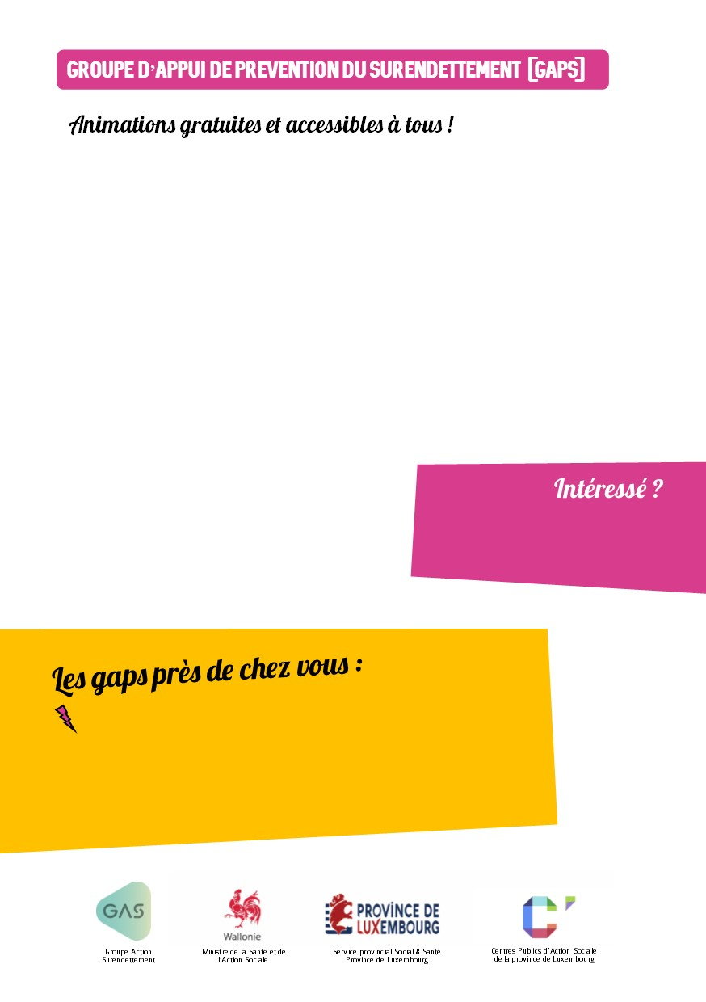Et bien d’autres trucs et astuces !

* Comment établir un budget ?
* Comment réduire mes dépenses ?
* Que puis-je faire si j’ai des fins de mois difficiles ?
* Comment réussir à épargner ?
* Recettes de cuisine économiques
* Et bien d’autres trucs et astuces !

Au sein du CPAS de votre commune, 5 animations de 3 heures chacune, sont mises en place entre mars et décembre 2020.

Ces animations variées permettent aux participants de trouver des solutions, partager leur expérience, d’avoir des réponses à leurs questions et d’échanger leurs trucs et astuces par rapport à différentes thématiques, comme :

**Liste des CPAS participants en 2020** :

Bastogne, Bertrix, Bouillon, Durbuy, Erezée, La Roche, Léglise, Libramont, Manhay, Martelange, Saint-léger, Tellin, Vielsalm, Wellin.

N’hésitez pas à contacter

le CPAS de votre commune

pour vous inscrire !